Экз.№___
Заключение № 2/2-З-2ВП/2019
внеплановой проверки в отношении заказчиков муниципального уровня с истёкшим сроком исполнения контрактов
2.Администрация муниципального образования «Сельское поселение Микулинское» ИНН5071004610

п. Лотошино «26» февраля 2019
Внеплановая проверка по осуществлению контроля в рамках ч.8, ч.9 статьи 99 ФЗ от 05.04.2013г. № 44-ФЗ «О контрактной системе в сфере закупок товаров, работ, услуг для обеспечения государственных и муниципальных нужд», проведена сектором финансового контроля финансово-экономического управления администрации Лотошинского муниципального района Московской области в отношении контрактов заказчиков муниципального уровня с истёкшим сроком исполнения, но находящихся в статусе «исполнение».
Проверка проведена начальником сектора финансового контроля финансово-экономического управления администрации Лотошинского муниципального района Московской области – Кашиной Еленой Геннадьевной.
Основание:
- письмо Главного контрольного управления Московской области от 18.01.2018 №1/29-363 об осуществлении постоянного контроля своевременности исполнения муниципальным заказчиком обязательств по оплате контрактов;
- письмо Главного контрольного управления Московской области от 25.01.2019 №5Исх-238 о результатах исполнения контрактов;
- анализ эффективности использования средств бюджета Лотошинского муниципального района (в сфере закупочной деятельности), в части исполнения заказчиками муниципального уровня муниципальных контрактов со сроком исполнения 31.12.2018 года;
- приказ начальника ФЭУ администрации Лотошинского муниципального района № 12 от 29.01.2019.
Проверка начата 11.02.2019 года, завершена 25.02.2019 года.
Проверка проводилась по документам, предоставленным муниципальными заказчиками, а также на основании информации, размещённой на официальном сайте Российской Федерации в сети «Интернет» www.zakupki.gov.ru (далее – официальный сайт).
В ходе проверки были рассмотрены: документация по исполнению муниципального контракта; сводка по кассовым расходам в разрезе БК, журнал регистрации бюджетных обязательств, платежные поручения, отчет об исполнении контракта.
Предмет проверки – соблюдение муниципальным заказчиком законодательства о контрактной системе в сфере закупок товаров, работ, услуг в отношении своевременного исполнения (изменения, расторжения) контракта и размещения отчёта об исполнении в ЕИС в сфере закупок.
Необходимые документы, информация для проведения проверки по соблюдению субъектом контроля действующего законодательства, в соответствии с запросом, представлены в полном объёме.
Проверка осуществляется в отношении муниципальных контрактов, срок исполнения которых установлен до 31.12.2018 года и сведения об исполнении (расторжении) которых на 11.02.2019 года не внесены в ЕИС в сфере закупок.
Способ проведения проверки: сплошной.
- Общие вопросы
По состоянию на 11.02.2019 года по Лотошинскому муниципальному району Московской области 5 муниципальных контрактов на сумму 131 729 696,58 руб., сведения о которых размещены на официальном сайте Российской Федерации в информационно-телекоммуникационной сети «Интернет» для размещения информации о размещении заказов на поставки товаров, выполнение работ, оказание услуг www.zakupki.gov.ru (далее - ООС), находятся в статусе «Исполнение», со сроком исполнения до 31.12.2018 (просрочка более 30 дней) (Приложение 1).
II. Вводная часть.
Заказчиком 1 муниципального контракта, на сумму 0 руб., является Администрация муниципального образования «Сельское поселение Микулинское».
Муниципальный контракт от 14.12.2017 №0848300065916000086 на оказание банковских услуг для организации работы по исполнению бюджета муниципального образования «Сельское поселение Микулинское» на сумму 0,0 руб.
Из муниципального контракта №0848300065916000086:
«3.2. Срок выполнения Банком своих обязательств по Контракту: с 01.01.2018 г. по 31.12.2018 г…
4.1. В течение 5 (пяти) рабочих дней после оказания услуг, предусмотренных Контрактом, Банк представляет Клиенту Акт сдачи-приемки услуг (приложение №2 к Контракту), подписанный Банком в 2 (двух) экземплярах.
4.2. В течение 3 (трех) дней после получения от Банка документов, указанных в п.4.1 Контракта, Клиент с особенностями, установленными Федеральным законом № 44-ФЗ, вправе назначить экспертизу результатов, предусмотренных Контрактом, в части их соответствия условиям Контракта, с оформлением экспертного заключения.
4.2.1. В случае получения от Клиента, эксперта, экспертной организации запроса о предоставлении дополнительных материалов, предоставлении разъяснений касательно результатов оказанных услуг, относящихся к условиям исполнения Контракта и отдельным этапам исполнения Контракта Банк в течение 3 (трех) рабочих дней обязан предоставить Клиенту, эксперту, экспертной организации запрашиваемые дополнительные материалы, разъяснения в отношении оказанных услуг.
4.2.2. Не позднее 2 (двух) дней после проведения экспертизы и оформления соответствующих документов, Клиент рассматривает результаты и осуществляет приемку оказанных услуг по Контракту на предмет соответствия их объема, качества требованиям, изложенным в Контракте и направляет Банку подписанный Клиентом 1 (один) экземпляр Акта сдачи-приемки услуг…
4.5. В случае если по результатам рассмотрения отчета, содержащего выявленные недостатки и необходимые доработки, Клиентом будет принято решение об устранении Банком недостатков/выполнении доработок в надлежащем порядке и в установленные сроки, а также в случае отсутствия у Клиента запросов касательно представления разъяснений в отношении оказанных услуг, Клиент принимает оказанные услуги и подписывает 2 (два) экземпляра Акта сдачи-приемки услуг, один из которых направляет Банку в порядке и сроки, предусмотренные в п 4.2.2 Контракта…
5.1.2. Требовать от Банка представления надлежащим образом оформленных документов, указанных в разделе 4 Контракта, подтверждающих исполнение обязательств в соответствии с Контрактом.
5.1.3. Запрашивать у Банка информацию о ходе оказываемых услуг.
5.1.4. Осуществлять контроль за объемом и сроками оказываемых услуг.
5.2. Клиент обязан:
5.2.1. Сообщать в письменной форме Банку о недостатках, обнаруженных в ходе оказания услуг, в течение 2 (двух) рабочих дней после обнаружения таких недостатков.
5.2.2. При обнаружении уполномоченными контрольными органами несоответствия объема и стоимости оказанных Банком услуг техническому заданию и Акту сдачи-приемки услуг вызвать полномочных представителей Банка для представления разъяснений в отношении оказанных услуг.
5.2.3. Требовать оплаты неустойки (штрафа, пени) в соответствии с условиями Контракта.
5.3. Банк вправе:
5.3.1. Требовать своевременного подписания Клиентом Акта сдачи-приемки услуг по Контракту на основании представленных Банком отчетных документов и при условии истечения срока, указанного в п.4.2.2 Контракта.
5.3.2. Запрашивать у Клиента разъяснения и уточнения относительно оказания услуг в рамках Контракта.
5.3.3. Получать от Клиента содействие при оказании услуг в соответствии с условиями Контракта».
Муниципальный контракт от 14.12.2017 №0848300065916000086 на оказание банковских услуг для организации работы по исполнению бюджета муниципального образования «Сельское поселение Микулинское» на сумму 0,0 руб. должен быть закрыт, в соответствии с условиями контракта не позднее 31 января 2019 года.
В настоящее время контракт находится в статусе «Исполнение»
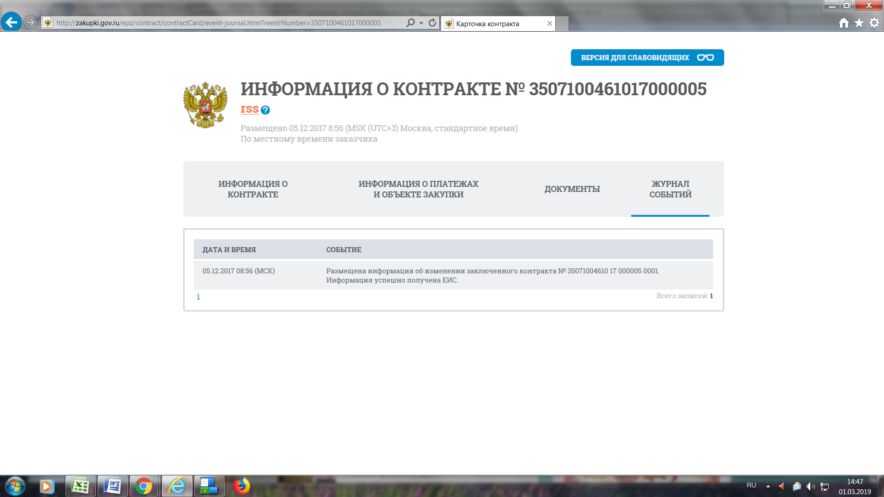
Контракт считается исполненным, когда обе стороны исполнили свои обязательства (подрядчик - выполнил работы, а заказчик оплатил их). Сведения об исполнении контракта должны быть размещены в реестре контрактов в течение 3-х рабочих дней (согласно ст. 103 ФЗ №44) (о расторжении – в течение 1 дня) и в отчетах заказчика - в течение 7 рабочих дней со дня исполнения или расторжения контракта (в соответствии с Постановлением Правительства РФ от 28 ноября 2013 г. N 1093 "О порядке подготовки и размещения в единой информационной системе в сфере закупок отчета об исполнении государственного (муниципального) контракта и (или) о результатах отдельного этапа его исполнения" (с изменениями и дополнениями).
Если какая-либо из сторон еще не выполнила обязательства - контракт не может быть закрыт в ЕИС. Следует отметить, что за просрочку обязательств по контракту предусмотрена ответственность (начисление пени, штрафа). В отчете также размещаются сведения об этом в соответствующих закладках.
В данном случае контракт не закрыт по причине не составления документов о приёмке оказанной услуги, что является нарушением части 7 статьи 94 закона 44-ФЗ по вине Заказчика.
III Заключительная часть.
Выводы по результатам внеплановой проверки.
- По результатам проведённого сектором финансового контроля ФЭУ администрации Лотошинского муниципального района Московской области, анализа исполнения муниципального контракта от 14.12.2017 №0848300065916000086 на оказание банковских услуг для организации работы по исполнению бюджета муниципального образования «Сельское поселение Микулинское» на сумму 0,0 руб., со сроком исполнения не позднее 31.12.2018 выявлено ненадлежащее исполнение администрацией сельского поселения Микулинское обязанностей по составлению документов о приёмке оказанной услуги по исполненному контракту.
- Нарушения части 7 статьи 94 Федерального закона 44-ФЗ носят признаки административного правонарушения (ч.9 ст.7.32 КоАП РФ), в связи с чем, материалы по проверке передаются в ГКУ МО для открытия административного производства.
- Администрация муниципального образования «Сельское поселение Микулинское» вправе представить письменные возражения на акт проверки в течение пяти рабочих дней со дня получения настоящего акта.
- Настоящее заключение по результатам внеплановой проверки разместить (опубликовать) в сетевом издании «Интернет-портал Лотошинского муниципального района».
- Заключение составлено в одном экземпляре и подписано по адресу: Лотошинский район, п. Лотошино, ул. Центральная, 18.

Начальник сектора финансового контроля ФЭУ
администрации Лотошинского муниципального района Е.Г.Кашина

С актом ознакомлена, согласена, копию акта проверки получила:

Глава муниципального образования
«Сельское поселение Микулинское» Л.Н. Рыбинская
«_____»_______________2019 г.

